福 建 理 工 大 学



专业：网络空间安全
班级：网安2202
学号： 3220812128
姓名： 章百琪

VRRP实验
- 实验目的
掌握VRRP工作过程。
掌握VRRP配置过程。
理解负载均衡含义。

- 实验内容
1、
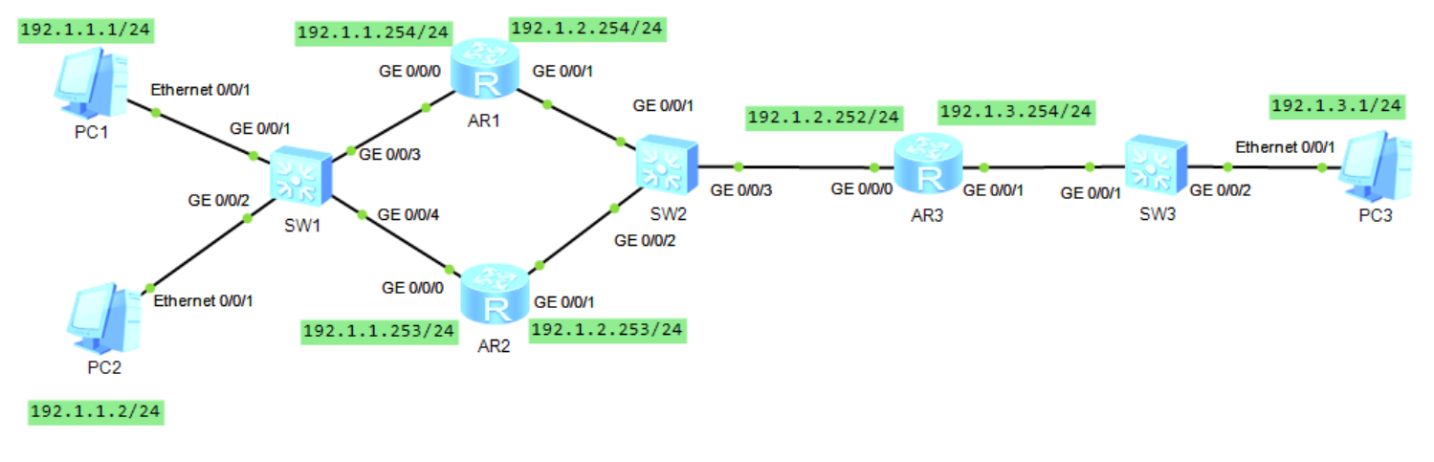
- 按照拓扑配置各路由器各个接口IP地址。
Pc1：
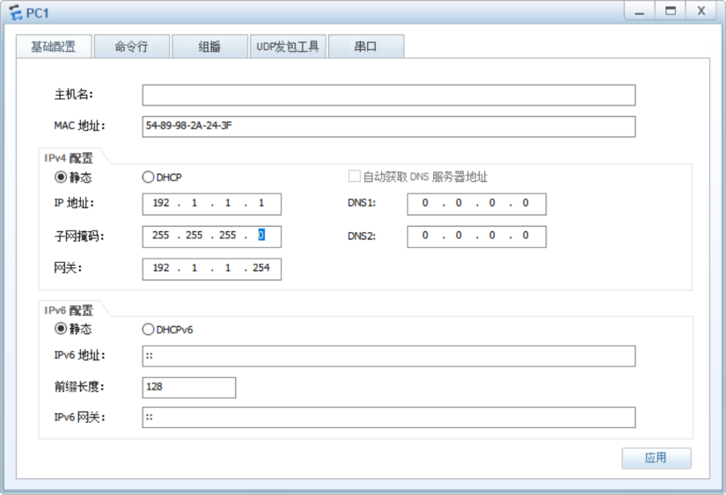
Pc2:
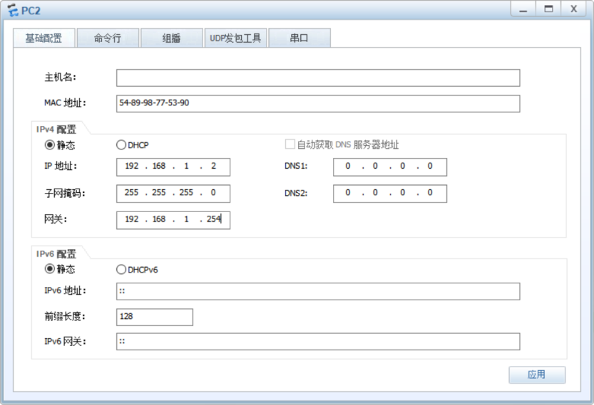
Pc3:
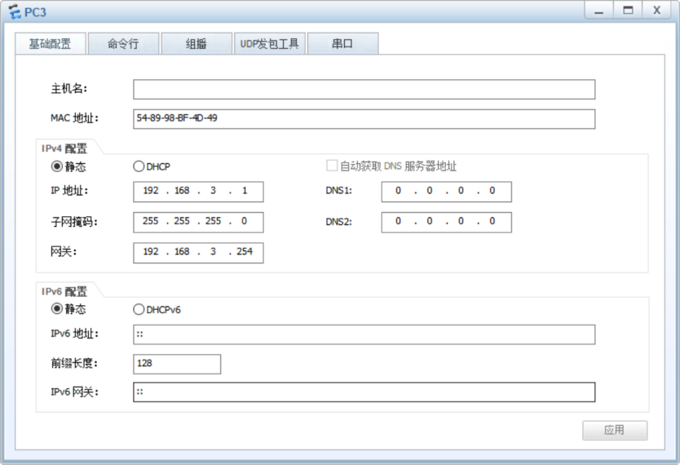
R1:
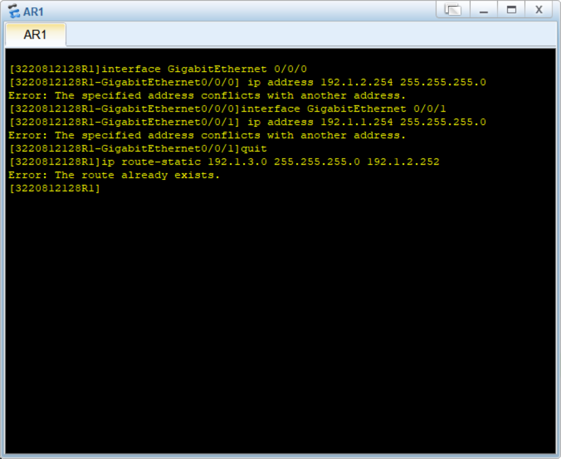
R2:
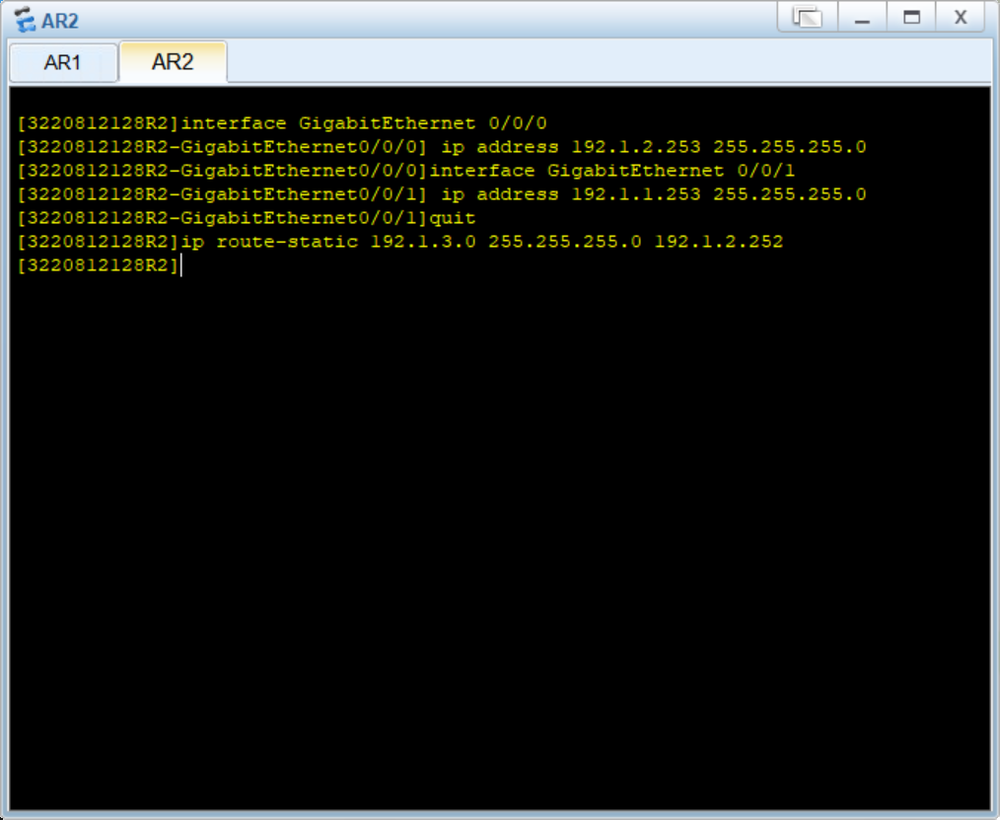
R3:
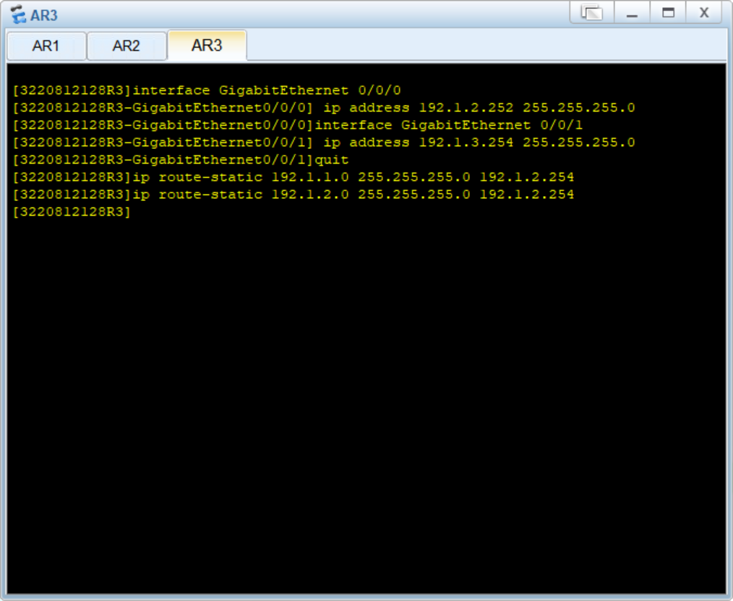
- 在AR1和AR2的g0/0/0接口分别创建两个VRRP备份组。为1号VRRP备份组配置虚拟IP地址为192.1.1.250，为2号VRRP备份组配置虚拟IP地址为192.1.1.251.通过配置优先级使得AR1成为编号为1的VRRP备份组的主路由器，AR2成为编号为2的VRRP备份组的主路由器。

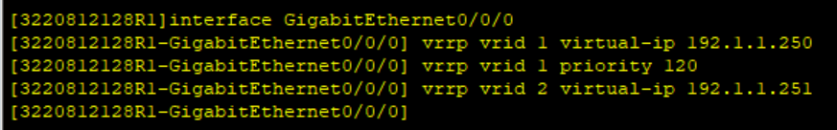
R2：
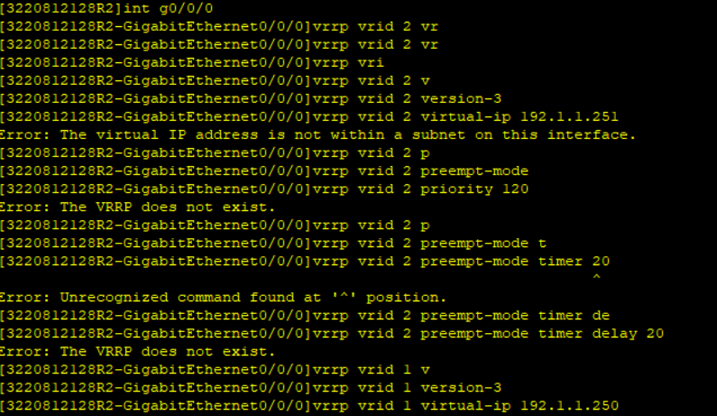

在AR1和AR2的g0/0/1接口创建VRRP备份组3，虚拟IP为192.1.2.250。
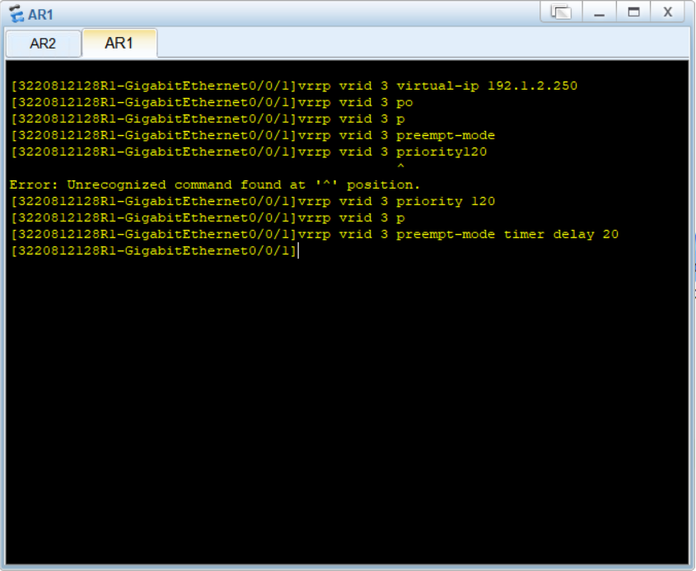

- 通过命令dis ip interface brief和dis vrrp brief查看各路由器的接口状态和VRRP信息。
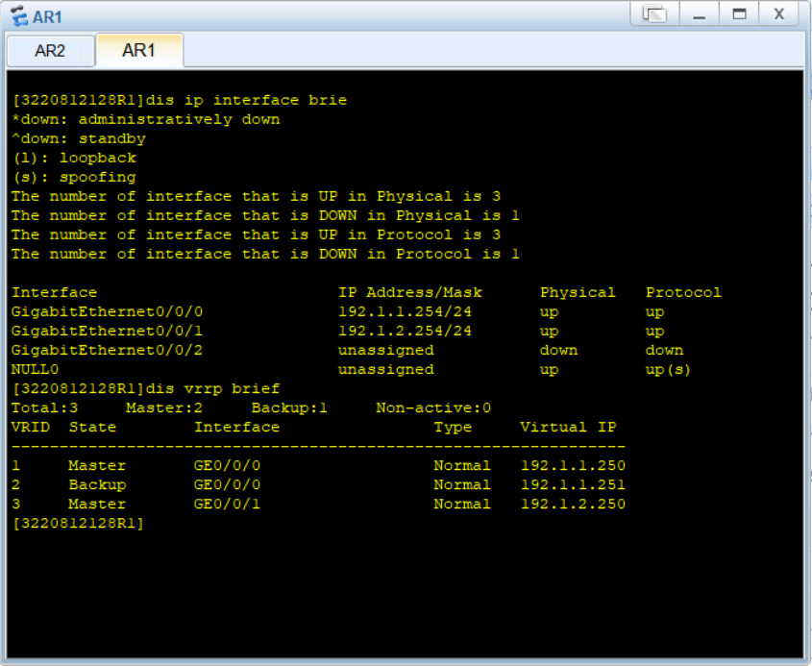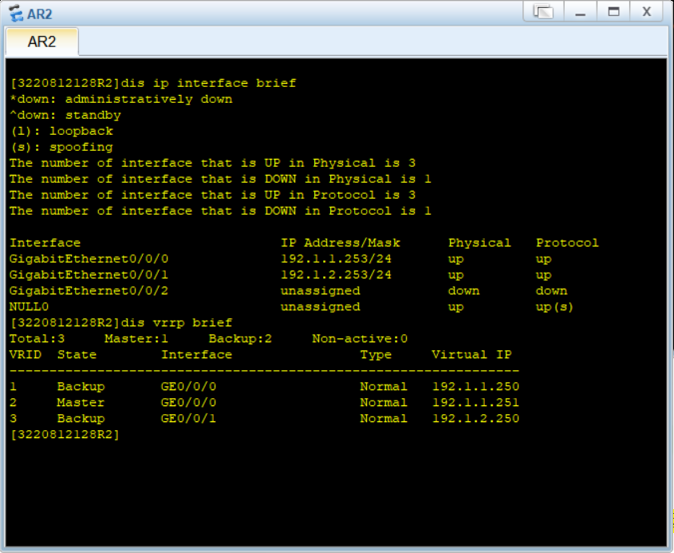
完成路由器的静态或动态路由配置。查看各路由器路由表。
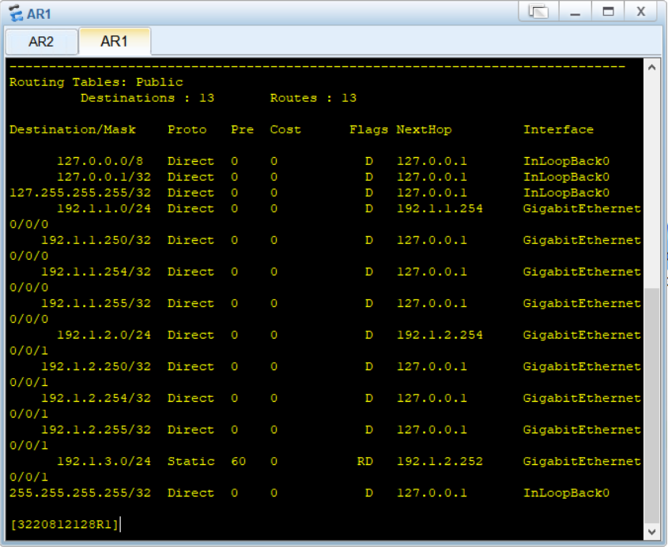
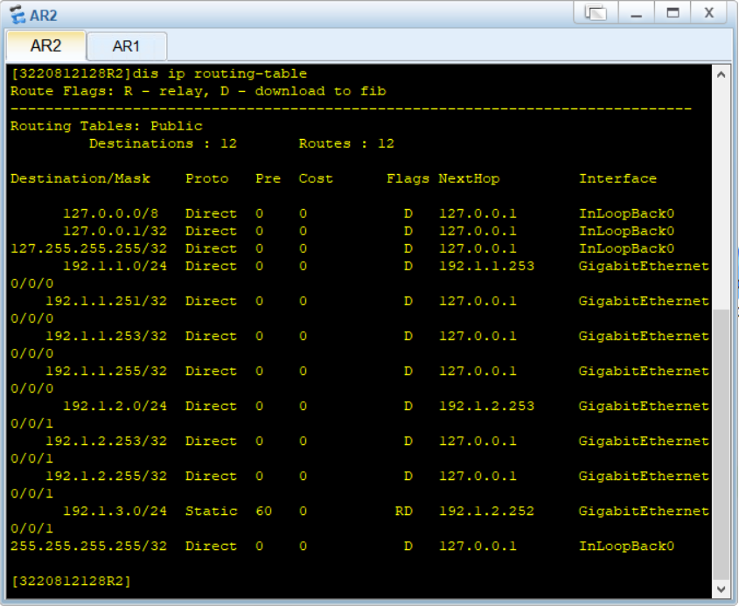
- 配置好各PC的IP地址及网关信息。在AR1以及AR2的g0/0/0接口上进行抓包。PC1 ping PC3，PC2 ping PC3，PC3 ping PC1，PC3 ping PC2，检查通信情况，并具体分析两个接口上的抓包信息并说明原因。
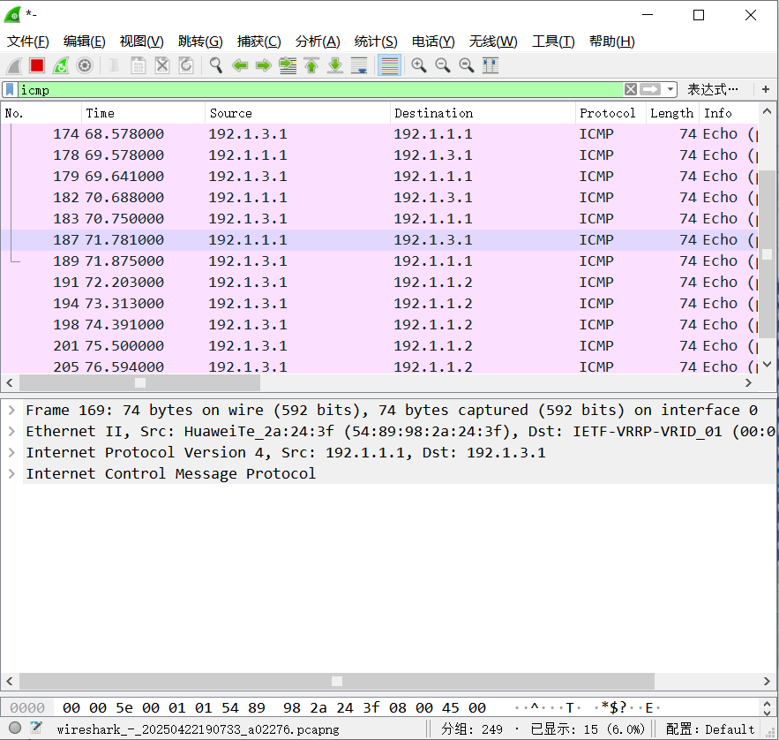

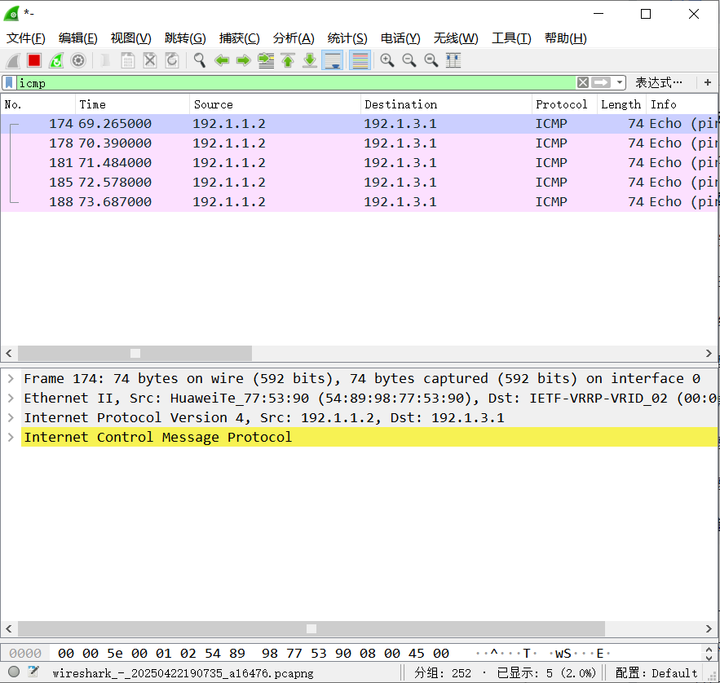

- 在当前拓扑结构上，删除路由器AR1到SW1的连接线路，检查PC1与PC3，PC3与PC2的通信情况，并分析抓包信息。
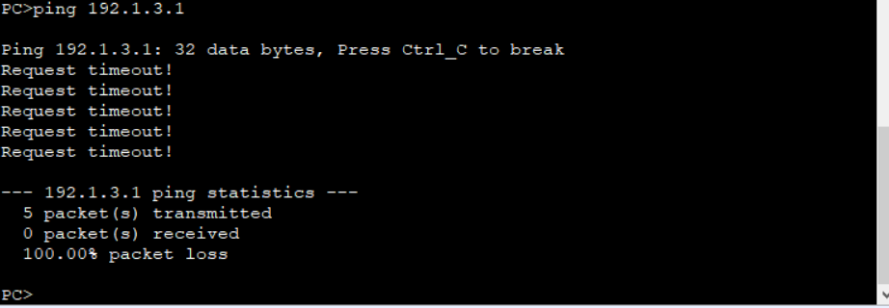
Pc1无法ping通
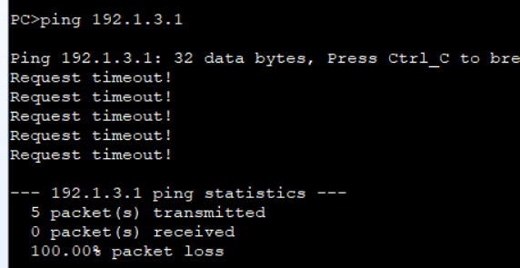
Pc2也无法ping通
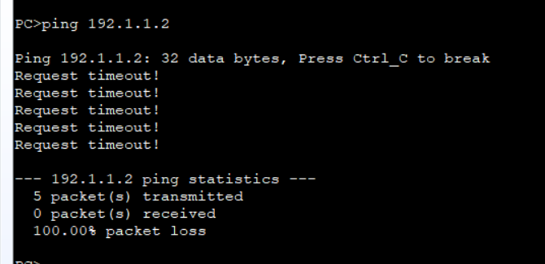
Pc3无法ping通

- 恢复原拓扑，检查通信情况并分析vrrp信息和抓包信息。
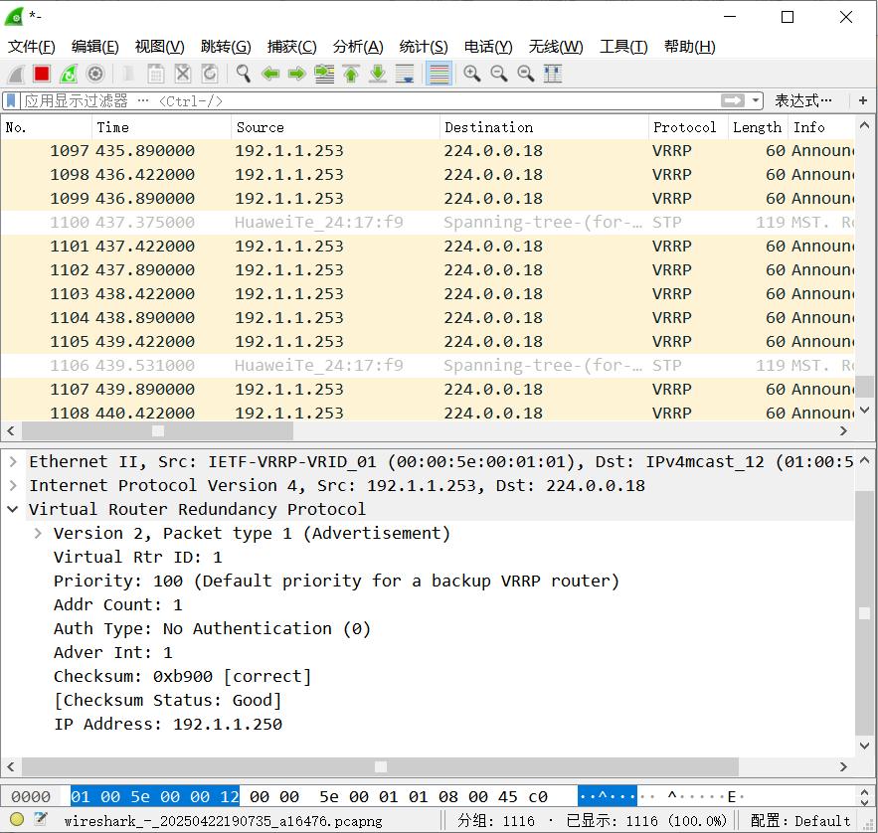

2、防火墙双机热备
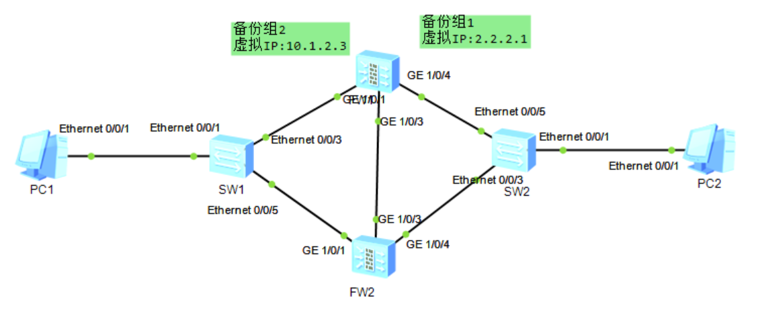

端口地址和区域划分

设备名称 | 接口 | IP地址 | 区域
FW1 | G1/0/1 | 10.1.2.1 | Trust
 | G1/0/3 | 30.1.1.1 | DMZ
 | G1/0/4 | 40.1.1.1 | Untrust
FW2 | G1/0/1 | 10.1.2.2 | Trust
 | G1/0/3 | 30.1.1.2 | DMZ
 | G1/0/4 | 40.1.1.2 | Untrust
PC1 | E0/0/1 | 10.1.2.100 | Trust
PC2 | E0/0/1 | 2.2.2.2 | Untrust

- 防火墙基础配置，修改名字等。配置各接口 IP 地址并加入相应安全区域。配置 Trust 区域到 Untrust 区域的域间转发策略。
FW1：
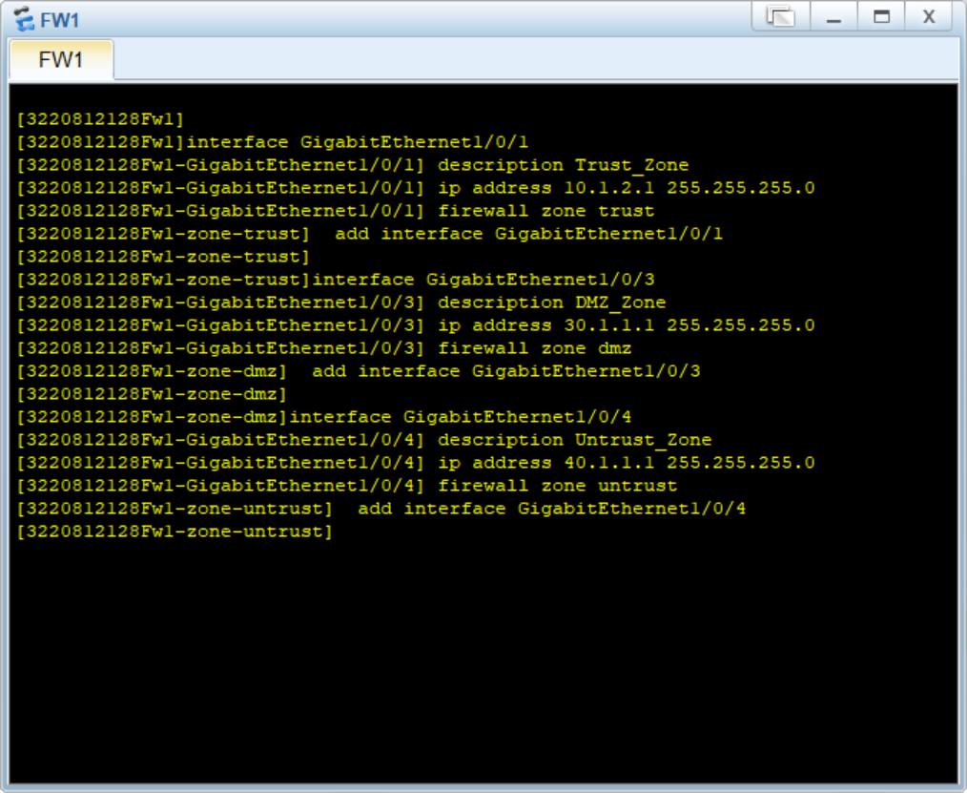
FW2：
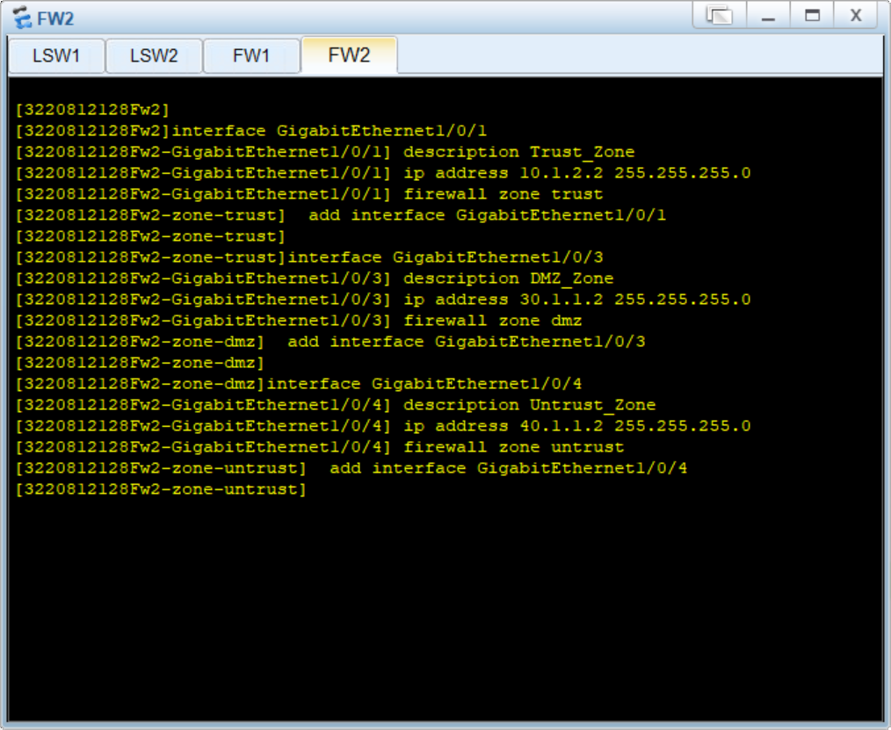

2）对FW1进行配置：
配置接口 GigabitEthernet 1/0/4 的 VRRP 备份组 1，并加入到状态为 Active 的 VGMP 管理组。

配置接口 GigabitEthernet 1/0/1 的 VRRP 备份组 2，并加入到状态为 Active 的 VGMP 管理组。
开启HRP备份功能。指定 GigabitEthernet1/0/3 为心跳口。

3）对FW2进行配置。
4）分别在FW1和FW2上使用命令display vrrp检查vrrp信息并说明，使用命令display hrp state检查当前HRP状态信息。
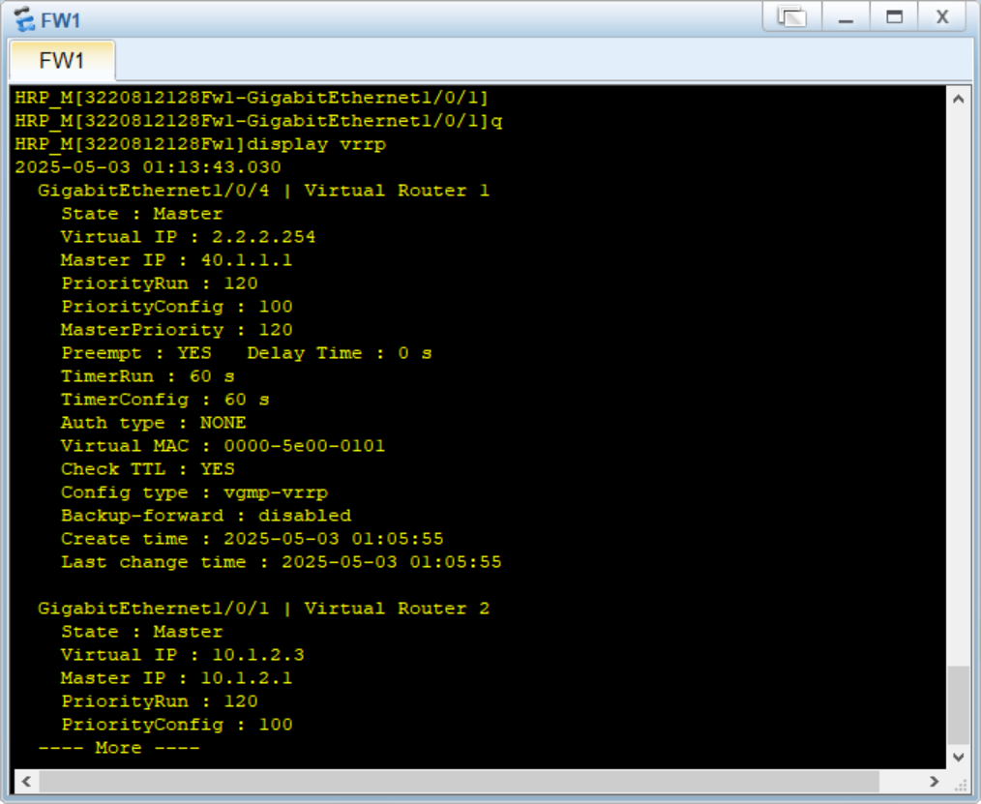
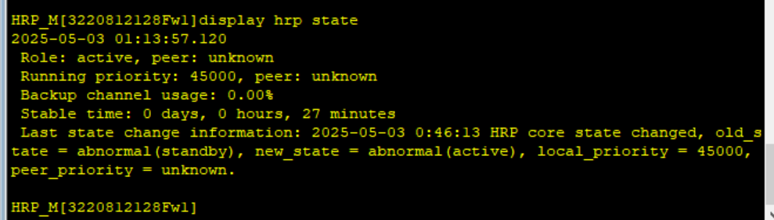
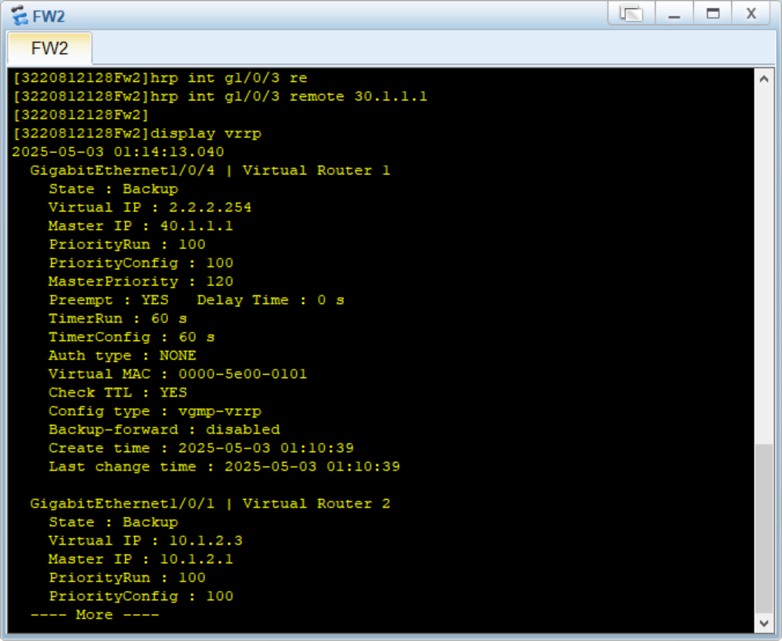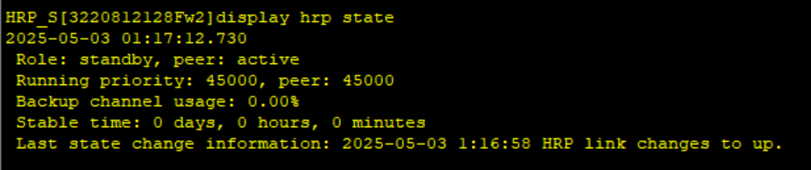
5）在FW1以及FW2的g1/0/1及g1/0/4接口抓包，用PC1去ping PC2，使用命令display firewall session table查看两个防火墙的会话表，说明两者有何区别？（这里需要快点，也可查找命令适当延长会话表老化时间）。分析抓包信息。
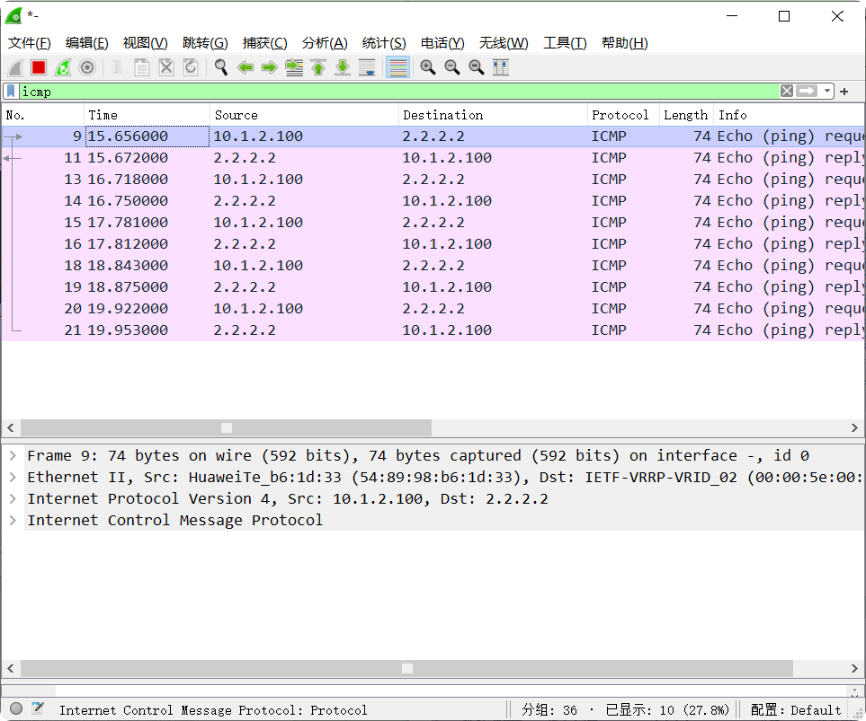
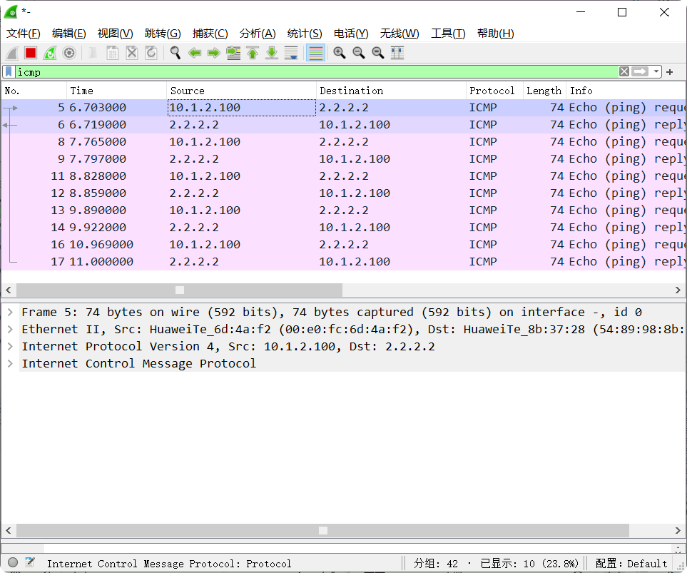
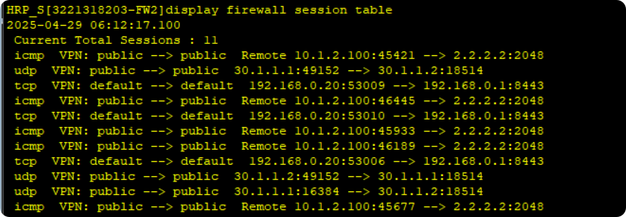
6）让PC1持续去ping PC2，将FW1和SW1之间连线断开，观察ping 包丢包情况。查看当前的vrrp，HRP状态信息，以及防火墙会话表，说明与断开之前有何区别？分析抓包信息。
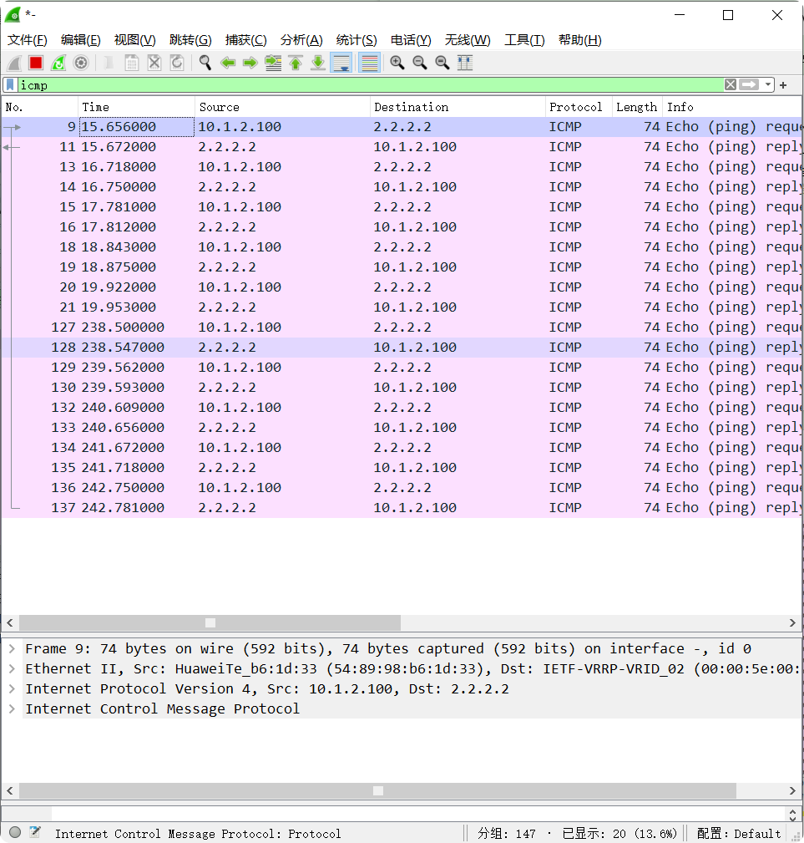
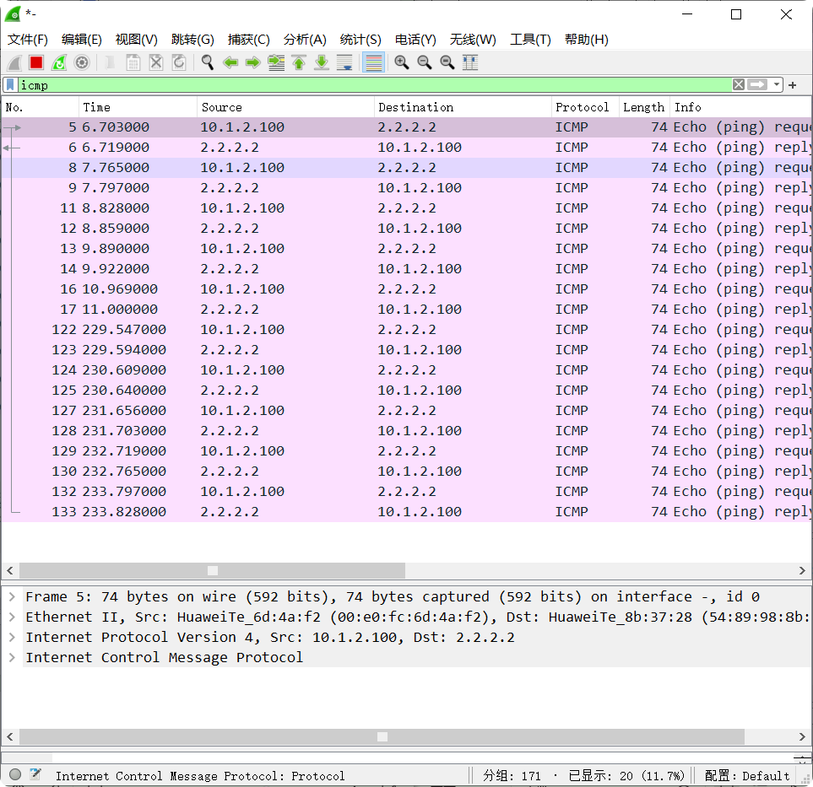

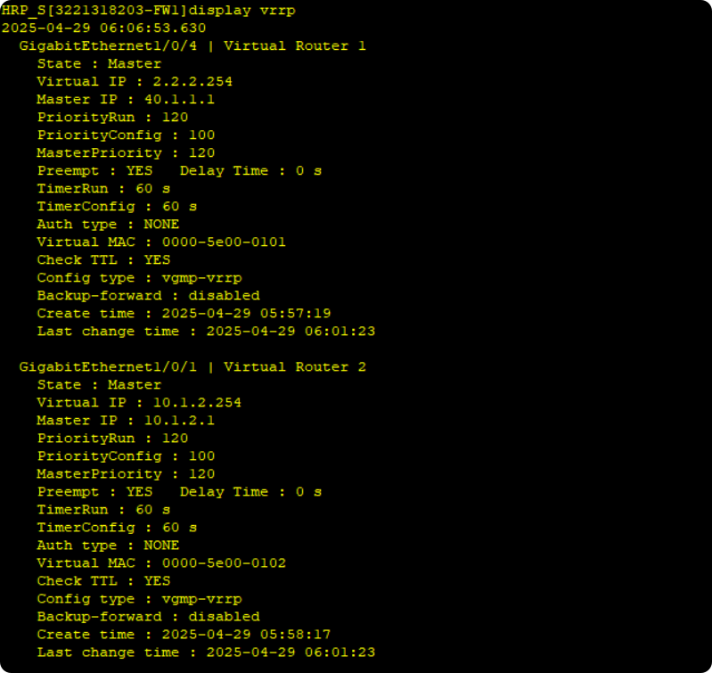

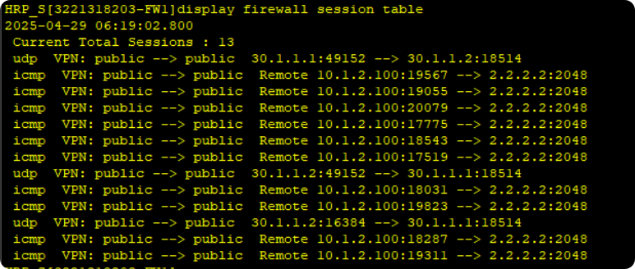

7）恢复连线，观察相应 变化，查看当前的web配置（系统-高可靠性-双机），找到实验配置相应位置并截图。
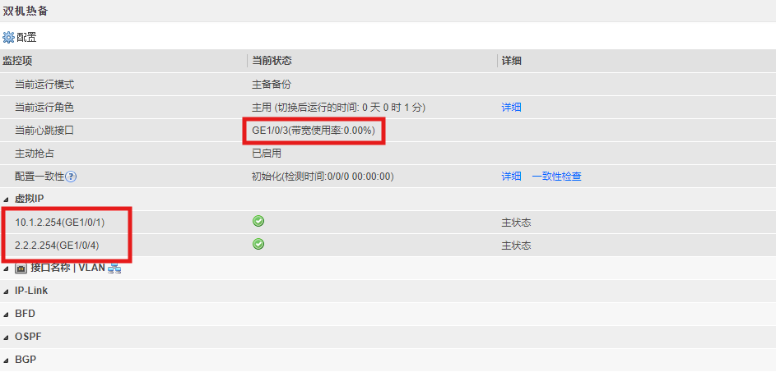
- 实验总结

通过本次VRRP与双机热备实验，我深入掌握了高可用性网络的实现原理，成功在两台路由器和防火墙间配置了冗余网关与主备集群，验证了VRRP优先级选举、流量切换及HRP状态同步机制。实验中通过反复调试解决了虚拟IP子网冲突、HRP未启用等典型问题，总结出“物理层-协议层-配置层”的故障排查方法论，并意识到负载均衡设计与心跳链路独立性的重要性。尽管初期存在配置冗余、安全策略遗漏等不足。

